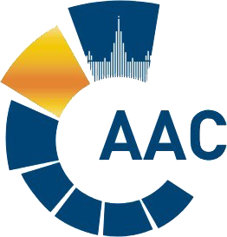 | САМОРЕГУЛИРУЕМАЯ ОРГАНИЗАЦИЯ АУДИТОРОВ  АССОЦИАЦИЯ «СОДРУЖЕСТВО»  член Международной Федерации Бухгалтеров (IFAC)  (ОГРН 1097799010870, ИНН 7729440813, КПП 772901001) | 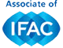
119192, г. Москва, Мичуринский проспект, дом 21, корпус 4.
т: +7 (495) 734-22-22, ф: +7 (495) 734-04-22, www.auditor-sro.org, info@auditor-sro.org

ПОВЕСТКА ДНЯ
Комитета по аудиту общественно значимых организаций

Дата проведения - 21 июля 2020 года
Начало заседания - с 10.00 до 12.00
Форма проведения заседания – очная (дистанционно)

№ | Вопрос | Докладчик
1 | Взаимодействие с Комитетом по аудиту средних и малых предприятий | Сопредседатель КАО  Буян Игорь Анатольевич  Председатель Комитета по аудиту средних и малых предприятий  Кузнецов Дмитрий Михайлович
2 | Активизация участия аудиторской профессии и делового сообщества в обсуждении законодательных инициатив в сфере аудиторской деятельности | Член КАО  Горелов Максим Григорьевич
3 | Совершенствование взаимодействия СРО аудиторов с регулирующими и надзорными органами | Член КАО  Козлова Нина Андреевна
4 | Повышение результативности внешнего контроля качества работы в СРО аудиторов | Член КАО  Романова Светлана Игоревна
5 | Совершенствование организации внешнего контроля качества работы в СРО аудиторов | Сопредседатель КАО  Самойлов Евгений Владимирович
6 | Об участии в мероприятиях Территориального отделения по Центральному федеральному округу | Сопредседатель КАО  Самойлов Евгений Владимирович
7 | Изменения в ежегодный отчет о деятельности аудиторских организаций (использование информации ВККР для реализации риск-ориентированного подхода), раскрытие информации об аудиторских организациях на сайте СРО (формирование рэнкингов СРО) | Сопредседатель КАО  Самойлов Евгений Владимирович
8 | Информация о работе по противодействию недобросовестной конкуренции на рынке аудиторских услуг | Член КАО  Малофеева Наталья Анатольевна
9 | Разное

